安全指示
- 在安装或使用本产品前，使用者必须详细阅读本操作手册。
- 本产品须由受过正确训练的人员来安装或操作。安装作业时必须关闭所有电源，切记不可带电操作。
3） 所有标有符号的指示，必须特别注意并按照说明书上的执行，以免造成不必要的损害。
4） 为安全起见，禁止以延长线作电源座供应二项以上的电器产品使用。
5） 在连接电源线时，必须确定工作电压低于AC 250V，且符合本产品标识中规定的额定电压值。
※注意 ：电控箱电源规格如为AC220V时，请勿插接至AC380V的电源插座上，否则将出现异常且电机无法动作。此时请立即关闭电源开关，重新检查电源。持续供应380V超过五分钟以上，将可能烧损电控箱内器件，而危及人身安全。
6） 请不要在日光直接照射的场所、室外及室温45℃以上或0℃以下的场所操作。
7） 请不要在暖气（电热器）旁、有露水的场所及在相对湿度10%以下或90%以上的场所操作。
8） 请不要在灰尘多的场所、具有腐蚀性物质的场所及有挥发性气体的场所操作。
9） 请注意所有电源线、信号线、接地线等接线时不要受压或过度扭曲，以确保使用安全。
10）电源线的接地端须以适当大小的导线和接头连接到生产工厂的系统地线，此连接必须被永久固定。
11）所有可转动的部分，必须以所提供的零件加以防范露出。
12）在安装完成第一次开电后，先关闭切线功能以低速操作缝纫机并检查转动方向是否正确、运转是否稳定。
13）在进行以下操作前，请先关闭所有电源：
1.在控制箱与马达上插拔任何连接插头时。
2.穿针线时。
3.翻抬缝纫机机头时。
4.修理或做任何机械上的调整时。
5.机器闲置不用时。
14）修理或高层次的保养工作，仅能由受过训练的机电技师来执行。
所有维修用的零件，须由本公司提供认可，方可使用。
15）使用本产品请远离高频电磁波和电波发射器等，以免所产生的电磁波干扰伺服驱动装置而发生误动作。
16）请不要以不适当物体来敲击或撞击本产品及各装置。
保修期限
本产品保修期限为购买日期起一年内或出厂月份起两年内。
保修内容
本产品在正常情况使用且无人为操作失误的前提下，于保修期间无偿为客户维修使能正常操作。
但以下情况于保修期间将收取维修费用：
1.不当使用包括误接高压电源、将产品移做其它用途、自行拆卸、维修、更改、或不依规格范围使用、进水进油及插入异物于本产品。
2.火灾、地震、闪电、风灾、水灾、盐蚀、潮湿、异常电压及其它天灾或不当场所造成的损害。
3.客户购买后摔落本产品，或客户自行运输（或托付运输公司）造成的损害。
* 本产品在生产及测试上皆尽最大努力和严格控制使其达到高品质及高稳定的标准，但外部的电磁或静电干扰或不稳定的供应电源，仍可能对本产品造成影响或损害，因此操作场所的接地系统一定要确实做好，并建议用户安装故障安全防护装置（如漏电保护器）

1. 1 按键显示及操作说明
1.1 按键说明
进入参数区功能键 |  | 一般模式下按【P】键进入用户参数模式  按住【P】键开机进入技术员参数模式
进入和确定存储保存键 |  | 进入参数项及其内容值如经调整变更后，需按下【S】键予以保存确认。注：参数保存直接按【S】保存。
多段缝模式切换 |  | 当踏板往前踏下时，就执行E，F段或G，H段定针缝的针数。  在任何一段车缝途中，一旦踏板回到中立时，车缝立即停止，此时当踏板再次往前踏下，即开始执行E，F或G，H段未完成的针数（关闭自动触发）。该键可调四段、七段、八段、及其他多段缝的缝纫模式。  当进入多段缝模式显示P1~PF时， P1~PF是相应段数、右边两位参数是该段的针数，按【S】键可进行确认修改。
设置数值递增/参数递增键 |  | 1.参数选择区内当参数递增键。  2.参数内容区内当设定数值递增键。
设置数值递减/参数递减键 |  | 2.参数选择区内当参数递减键。  3.参数内容区内当设定数值递减键。
慢速起缝/上下停针键 | 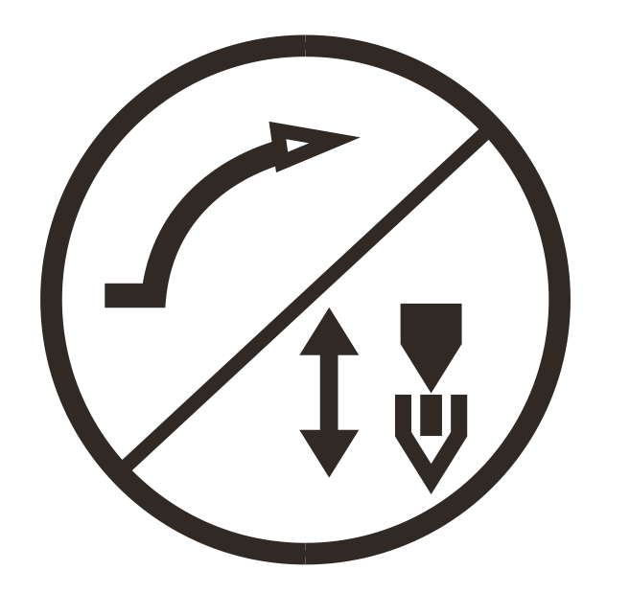 | 1.相应图标亮时，慢速起缝打开。  2.相应的图标不亮时，无慢速起缝功能。
慢速起缝/上下停针键 |  | 1.长按按键，图标亮了表示停车时在上停针位  2.长按按键，图标亮表示停车时在下停针位
2.参数表
参数项 | 中文说明 | 范围 |  |  | 初始值 | 内容值名称说明与备注
在正常模式下按[P]
P01 | 最高转速（rpm） |  | 100-3000 |  | 2200 | 车缝时的最高转速设定
P02 | 加速曲线调整（%） |  | 10-100 |  | 80 | 控速器爬升斜率设定  斜率值愈大，速度愈陡；斜率值愈小，速度愈慢
P03 | 针停定位选择 |  | UP/DN |  | DN | UP：上停针；DN：下停针
P07 | 慢速起缝速度（rpm ） |  | 200-1500 |  | 400 | 慢速起缝时的速度设定
P08 | 慢速起缝针数（针） |  | 0-99 |  | 2 | 慢速起缝时的针数设定，每一单位代表半针
P09 | 自动定针缝速度（rpm） |  | 200-3000 |  | 2200 | 定针缝【P34.】设定在A状态的速度设定（或选针盒AUTO键有按下时的速度设定）
P14 | 慢速启动 |  | ON/OFF |  | ON | ON：慢速启动功能开启  OFF：慢速启动功能关闭
P15 | 补针方式 |  | 0-4 |  | 2 | 0：半针；1：一针；2：连续补半针；3：连续补一针；4: 连续补针, 快速停车
P24 | 脚踏板反踏点电压 |  | 30-500 |  | 130
P30 | 厚料加力力度 |  | 0-100 |  | 0
P34 | 定针缝运动模式选择 |  | A/M |  | A | A：轻触脚踏板，即自动执行定针缝动作  M：受脚踏板控制，可任意停止与启动
P42 | 信息显示 |  |  |  | N-01 | N01 电控版本号序列号  N02 选针盒版本号  N03 转速  N04 脚踏板AD  N05 上定位机械角度  N06 下定位机械角度  N07 母线电压AD
P43 | 马达转动方向设定（正反转） |  | CCW/CW |  | CCW | CW：顺时针方向 CCW： 逆时针方向
按住[P]键开机
P44 | 刹车力度 | 1-50 |  | 16 |  | 机器停车时的力度选择。
P48 | 低速（定位速度）（rpm ） | 100-500 |  | 210 |  | 定位速度设定
P56 | 开电后自动找上定位 | 0-2 |  | 1 |  | 0：始终不找上定位  1：始终找上定位  2：若电机已经处于上定位时不再找上定位（仅限于有磁钢电机）
P58 | 上定位调整 | 0-1439 |  | 40 |  | 上定位调整，数值减少时会提前停针，数值增加时会延迟停针
P59 | 下定位调整 | 0-1439 |  | 720 |  | 下定位调整，数值减少时会提前停针，数值增加时会延迟停针
P60 | 测试速度（rpm） | 100-3700 |  | 2000 |  | 设置测试速度
P61 | A项测试 | ON/OFF |  | OFF |  | A项测试选项，设定后将按【P60.】所设定之速度持续运行
P62 | B项测试 | ON/OFF |  | OFF |  | B项测试选项，设定后将按【P60.】所设定之速度执行启动-车缝-停车-剪线的循环
P63 | C项测试 | ON/OFF |  | OFF |  | C项测试选项，设定后将按【P60.】所设定之速度执行无定位动能的启动-车缝-停车的循环
P64 | 测试B、C导通时间 | 1-250 |  | 20 |  | B、C项测试中，设置导通时间
P65 | 测试B、C停车时间 | 1-250 |  | 20 |  | B、C项测试中，设置停车时间
P66 | 机头保护开关检测 | 0-2 |  | 1 |  | 0：不检测 1：检测零信号 2：检测正信号
按住[P]、[S]键同时开机
P70 | 出厂机型选择 |  |  |  | 27
P72 | 上停针位校正 | 0-1439 |  |  | 0 | 调整上停针位，显示的数值会随手轮位置变化而变化，按“S”键可保存当前位置（数值）为上停针位
P73 | 下停针位校正 | 0-1439 |  |  | 0 | 调整下停针位，显示的数值会随手轮位置变化而变化，按“S”键可保存当前位置（数值）为下停针位
P84 | 厚料开始加力角度 | 0-330 |  |  | 9
P85 | 厚料结束加力角度 | 0-330 |  |  | 57
P92 | 编码器绝对位置校正 |  |  |  | 160 | 查看说明书1.5章节  读取编码器起始角度，出厂已设置，请勿随意更改（参数值不可手动更改，随意更改会导致控制箱、电机出现异常或损坏）
3.错误代码表
错误码 | 内容 | 对策
E01 | 1）电源ON时，主电压检测过高  2）供应电源电压过高时 | 关闭系统电源，检测供应电源电压是否正确。（或是否超过使用规定的额定电压）。  若正确，请更换控制箱并通知厂方。
E02 | 1）电源ON时，主电压检测过低  2）供应电源电压过低时 | 关闭系统电源，检测供应电源电压是否正确。（或是否低于使用规定的额定电压）。  若正确，请更换控制箱并通知厂方。
E03 | 控制面板于CPU传输通信异常 | 关闭系统电源，检查控制面板接头是否松动或脱落，将其恢复正常后重启系统。若仍不能正常工作，请更换控速器并通知厂方。
E05 | 控速器接触异常 | 关闭系统电源，检查控速器接头是否松动或脱落，将其恢复正常后重启系统。若仍不能正常工作，请更换控速器并通知厂方。
E07 | a)马达插头配线接触不良导致不转  b)车头机构死锁或马达皮带异物卷入卡死。  c)加工物过厚，马达扭力不足无法贯穿。  d模块驱动出力异常 | 转动机头电机手轮观察是否卡住。如卡住则先排除机头机械故障。  如转动正常，检查电机编码器接头和电机电源线接头是否松动。如有松动请修正。  如接触良好，检查供应电源电压是否异常或转速设置过高。如有请调整。  如正常，请更换控制箱并通知厂方。
E08 | 连续手动倒缝超过15秒 | 倒缝电磁铁吸合时间过长，重启产品即可.  若重启产品后还是报E-08，请检查手动倒缝开关是否损坏。
E10 | 电磁铁过流保护 | 关闭系统电源，检查电磁铁（电磁阀）连接线或电磁铁（电磁阀）是否损坏。
E09  E11 | 未检测到上定位信号 | 关闭系统电源，检查电机编码器接口是否松动或脱落，将其恢复正常后重启系统。若仍不能正常工作，请更换电机并通知厂方。
E14 | 编码器信号异常 | 关闭系统电源，检查电机编码器接口是否松动或脱落，将其恢复正常后重启系统。若仍不能正常工作，请更换电机并通知厂方。
E15 | 电力模块不正常过流保护 | 关闭系统电源，再重新开启。若仍不能正常工作，请更换控制箱并通知厂方。
E17 | 机头保护开关没到正确位置 | 关闭系统电源，检查机头是否掀开，机头开关或控制箱内滚珠开关是否移位或损坏。  如需暂时关闭此保护，可将P66项参数值设为0。
E20 | 开机电机启动失败 | 关闭系统电源，检查电机编码器接口和电机电源接口是否松动或脱落，将其恢复正常后重启系统。若仍不能正常工作，请更换控制箱并通知厂方。

4.1 功能端口
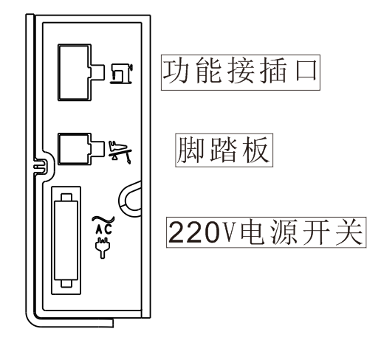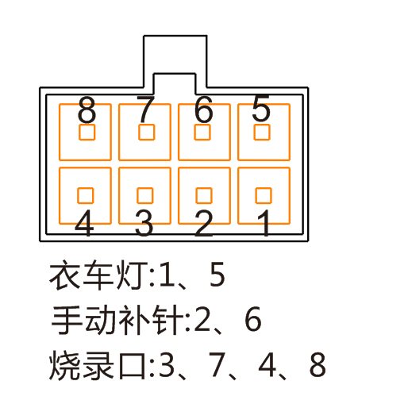
8P功能端口

